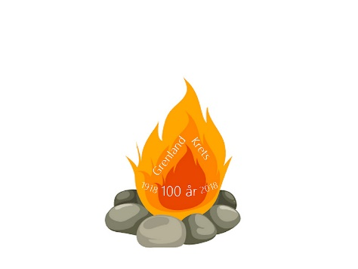 **KRETSBANNERKONKURRANSE 20-22 APRIL 2018**

**KAMPEN OM SHERE KHANS SKINN 21-22 APRIL 2018**

**Informasjonsskriv 1 – 5. februar 2018**

Årets kretsbannerkonkurranse holdes ved 1. Heistad speiderhus innerst i Lundedalen på Heistad.

Vi ønsker at fokus skal være på gode speideropplevelser og oppfordrer alle til å delta. Det er også mulig å delta utenfor konkurranse.

I anledning kretsens 100 års jubileum, er det laget eget jubileumsmerke for deltakelse på Kretsbanner/ShereKhans skinn.

**Innrykk:**

Det er innrykk for troppsspeidere fredag fra kl. 18:00 og for småspeidere lørdag kl 17:00.

Dersom det er noen som ikke ønsker overnatting, kan man møte til åpning kl 08:00 lørdag for troppsspeider, eller søndag kl 08:00 for småspeider. Dette må avtales spesielt ved påmelding.

**Flokkantall ShereKhans skinn:**

Det vil være mulig å dele flokken dersom det er flere enn 10 deltagere. Dette må opplyses om ved påmelding.

**Overnatting:**

Det blir overnatting i telt på nærliggende jorde. Det er egen ledercamp.

**Spesielle behov:**

Patruljer med speidere som har spesielle behov eller som ønsker å delta med rover/lederhelp melder fra om dette ved påmelding.

**Patruljesærpreg:**

For Kretsbanner vil det i år bli bedømming av patruljesærpreg og banner. Patruljebanner skal inneholde navn på patrulje og symbolisere patruljen ved utforming, tegning/bilde eller lignende. Patruljesærpreg skal alle deltagerne i patruljen ha, og det skal være hjemmelaget og varig (kunne gjenbrukes).

**Mat:**

Patruljer og flokker sørger for egen mat. Det blir mulighet for grilling. Det er tilgang til vann.

Informasjon om matoppgaven for kretsbanner kommer informasjonsskriv 2.

**Postmannskap:**

Alle patruljer og flokker må stille med postmannskap.

**Pris og påmelding:**

Deltakeravgift: kr 500,- per patrulje og kr 200 pr. flokk

Betaling til: 2610.22.02839 (kretsens konto)

Påmeldingsfrist: 5 mars 2018.

Påmelding til: [kretsbannergrenland@gmail.com](mailto:kretsbannergrenland@gmail.com)

Hilsen speidergruppene

1. Brevik, Porsgrunn FA, Porsgrunn FSK, 1. Herøya og 1. Heistad